# 

РЕСПУБЛИКА ДАГЕСТАН

УПРАВЛЕНИЕ ОБРАЗОВАНИЕМ

АДМИНИСТРАЦИИ ГО «ГОРОД КАСПИЙСК»

**МУНИЦИПАЛЬНОЕ КАЗЕННОЕ ОБЩЕОБРАЗОВАТЕЛЬНОЕ УЧРЕЖДЕНИЕ**

**«СРЕДНЯЯ ОБЩЕОБРАЗОВАТЕЛЬНАЯ ШКОЛА №5»**

# г. Каспийск, ул. Индустриальная 2Б

**Отчет о проведении**

**«Недели антикоррупционных инициатив в МКОУ «СОШ №5»**

**с 07.12. по 12.12.2017г**

|  |  |  |  |  |
| --- | --- | --- | --- | --- |
| **№ п/п** | **Мероприятие** | **Сроки проведения** | **Классы,**  **количество участников**  **Ответственные.** | **Цель проведения**  **Описание мероприятия** |
|  | Организация проведение анкетирования среди учащихся 9-10 классов «Что я думаю о коррупции и как бороться с коррупционными проявлениями» | 07.12.17 | 9, 10 классы (31 человек)  Рабазанова М.С.  Ахмедова Н.Р. | Среди учащихся 9-10 классов проведено анкетирование. |
|  | Организация и проведение школьного конкурса детского рисунка | 07-12.12.17г. | 5-7 классы  (40 человек)  Учитель ИЗО, Гаджиева Х.А. | С целью антикоррупционного воспитания молодежи через создание работ антикоррупционной направленности, привития честности, милосердия, дружелюбия, патриотизма, толерантности среди учащихся 5-7 классов проведен конкурс рисунков «Мир против коррупции» |
|  | Оформление информационного стенда по антикоррупционному образованию и воспитанию. | 09.12.17г. | 9 класс (18 человек)  Ахмедова Н.Р. | Классный руководитель 9 класса с учащимися оформили стенгазету «Мы против коррупции». |
|  | Организация и проведение конкурса слоганов «Коррупция – зло для тебя, для страны, для общества» | 07-12.17г. | 5-10 классы (50 человек) Учителя русского языка и литературы | 8 декабря для учеников 9-10 классов прошел конкурс слоганов. Среди них выделились следующие слоганы  1.      1. «Если быстро стал миллионером,  Значит, был ты коррупционером!»  2.      2. С коррупцией в обществе надо бороться,  И это сейчас хорошо удается!  3.      Если взятки не берёшь,  То в тюрьму не попадешь.  3.  Коррупция – зло! Но ее победим!  В честном Дагестане все жить мы хотим!  3. |
|  | Тематические  классные часы с учащимися 7-9 классов  1. «Права и обязанности»  2. «Игра-путешествие в страну «Коррупция»»  (с рассмотрением вопроса антикоррупционной политики в России) | 08.12. 17г.  09.12.17г. | 8 класс (32 человека)  Кл.рук-ль  Насурова Д.А.  9 класс (23 человека)  Рабазанова М.С. | С целью знакомства учащихся с неотъемлемыми правами, закрепленными в Конвенции о правах ребенка, привлечение внимания детей к проблемам соблюдения прав человека и выполнения обязанностей учащихся и антикоррупционного воспитания в 7 и 9 классах проведены классные часы. В ходе мероприятий учащиеся ознакомлены со своими правами и обязанностями.А также в игровой форме получили информацию о том, что права действительны только в том случае, если ты не нарушаешь права других людей: если сегодня ты нарушаешь чьи-то права, завтра обязательно найдется тот, кто пренебрежет твоими правами и нарушит их. |
|  | Распространение листовок | 09.12.17г. | Старшая вожатая, Совет лидеров  (25 человек) | 10 декабря Совет лидеров школы вышли с листовками с антикоррупционным материалом, которые раздавали жителям поселка. |

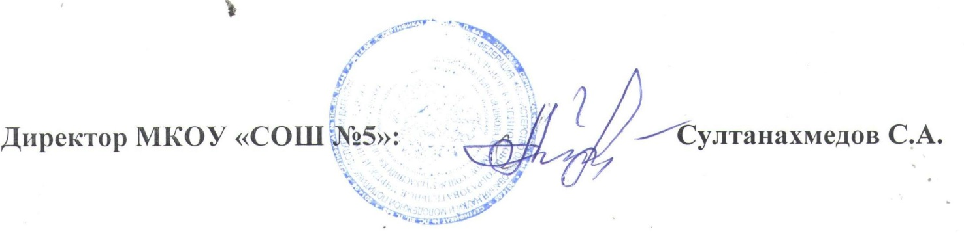

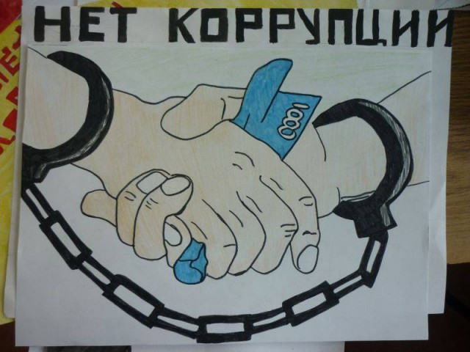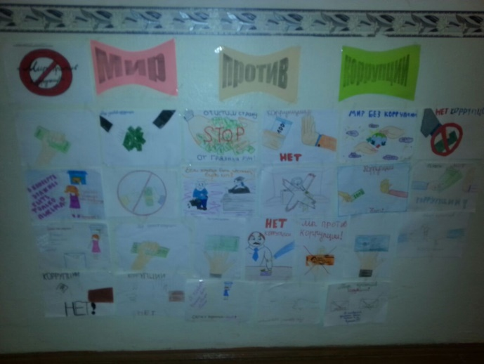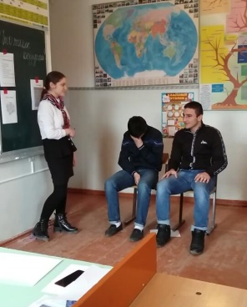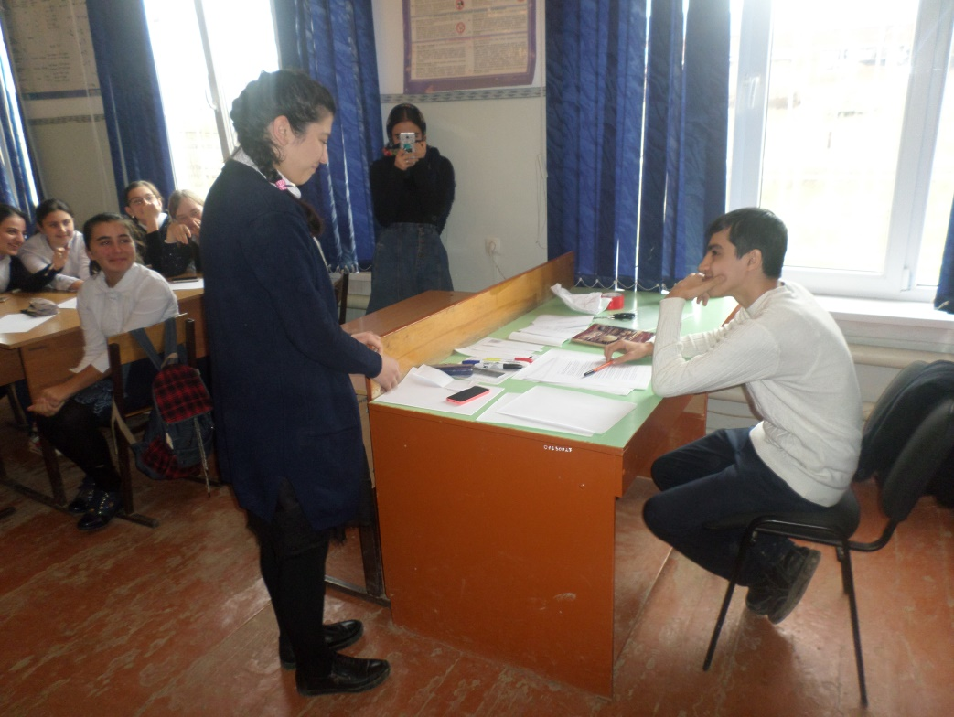

**Классный час**

**»Права и обязанности»**

**На экзамене. Преподаватель предлагает платить за экзамен.**

